En cinquième, comme en sixième, le principe sera le même : rédiger une argumentation éthique où après avoir passé en revues (les) diverses réponses possibles à la question posée ou choisie, chacun réfléchira, « discernera » pour décider de la position qui lui semble la meilleure ou dégager les positions qui lui semblent les plus acceptables (ou identifier les positions qui lui semblent inacceptables). En cinquième, sera donnée une question en lien avec la vie affective, sexuelle et le mariage. Le dossier ci-dessous sera donné le jour de l’examen et pourra être utilisé
Trois temps essentiels :
- Prendre le temps de passer en revue (les) différentes réponses possibles
- Bien passer en revue les raisons sur lesquelles ces réponses se basent en examinant leur logique profonde (logique philosophique, spirituelle, religieuse)
- Réfléchir personnellement, discerner et pour décider de la position qui semble la meilleure ou dégager les positions qui semblent les plus acceptables (ou identifier les positions qui lui semblent inacceptables).
Grille d’évaluation
Critères | Indicateurs | Évaluation
Structure | - Texte lisible, ventilé en paragraphes, éventuellement avec des sous-titres
Respect du genre : | - Réflexion liée avec la question du mariage et ses implications  - Compréhension des concepts utilisés  - Application pertinente des concepts aux situations analysées ou évoquées  - Présence de différentes positions, réponses et réflexions  - Production d’une réflexion personnelle approfondie  - Présences d’arguments variés et pertinents, illustrés par des éléments concrets
Expression | - Syntaxe et ponctuation correctes  - Vocabulaire correct  - Orthographe  - Pas de redites

Des manquements importants à un ou plusieurs indicateurs en gras peuvent entraîner l’échec.

Synthèse de quelques principes pour aider à discerner une question éthique personnelle et politique :
- A priori favorable : « Il faut présupposer que tout homme vraiment chrétien doit être plus disposé à justifier une proposition obscure du prochain qu’à la condamner. S’il ne peut la justifier, qu’il sache de lui comment il la comprend ; et s’il la comprend mal, qu’il le corrige avec amour ; et si cela ne suffit pas, qu’il cherche tous les moyens convenables pour le mettre dans la voie de la vérité et du salut. » (saint Ignace de Loyola, Exercices Spirituels, n° 22)
- Critères de discernement des esprits selon saint Ignace de Loyola : l’homme n’est pas fait que d’une rationalité et d’une affectivité (sentiments, émotions). Existe aussi une zone plus profonde, spirituelle. Cette « volonté profonde » est identifiable à deux signes : la joie intérieure et la paix intérieure. Le signe du bon choix est qu’il s’accompagne de cette joie et de cette paix intérieure. Ne pas décider en étant triste, agité, négatif...
- Les Jésuites invitent à se poser trois questions avant de faire un choix : Quel est le plus urgent ? le plus durable ? le plus universel ?
- Éthique déontologique : elle consiste à s’imposer ou à imposer à autrui un choix en fonction de ses principes (religieux, politiques, philosophiques).
- Éthique utilitariste (ou conséquentialiste) : elle consiste, face à un choix politique, de calculer rationnellement ce qui est le plus « utile » pour le bien-être collectif, ce qui a le plus de conséquences positives et le moins de conséquences négatives.
- Éthique principliste : elle est souvent utilisée dans les « comités d’éthique ». Il s’agit de discerner le bon choix à partir d’un nombre limité de principes sur lesquels il est considéré qu’un large accord est possible. Actuellement, dans les comités éthiques les quatre principes suivants sont utilisés :

- Principe d’autonomie : ne pas aller contre la volonté de celui ou ceux qui subiront la décision, lui/leur permettre de décider par lui-même/eux-mêmes.
- Principe de bienveillance : choisir ce qui est bon pour celui ou ceux qui subiront la décision.
- Principe de non-malfaisance : ne pas choisir ce qui est mauvais pour celui ou ceux qui subiront la décision). Primum non nocere : d’abord ne pas nuire.
- Principe de justice : la décision doit être « juste » par rapport au reste de la société.
- Avec la conscience écologique, un cinquième principe est souvent évoqué : le principe de précaution. C’est une variante du principe de non-malveillance et de justice (non pas éviter une nuisance certaine, mais éviter une nuisance possible pour celui ou ceux qui sont concernés par la décision à prendre, mais aussi pour le reste des humains, y compris les générations futures).

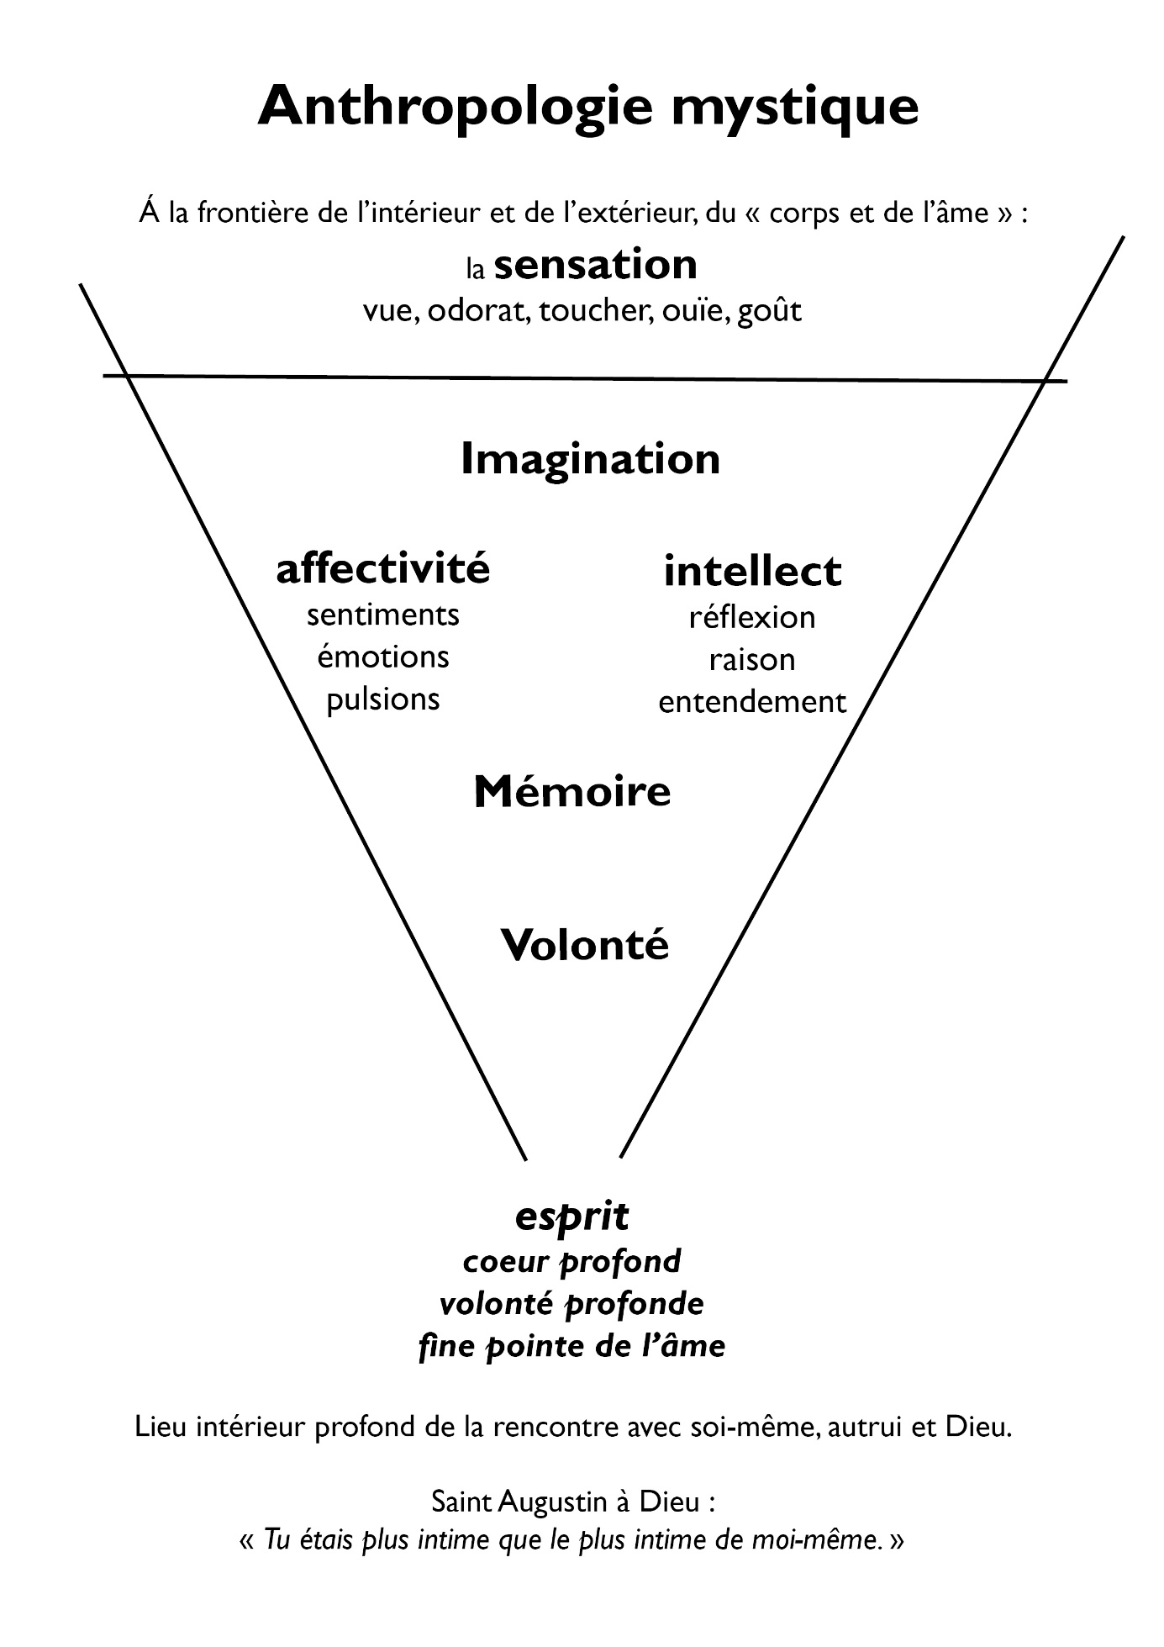

Repères pour discerner et choisir

d’après les Exercices Spirituels de saint Ignace de Loyola

(le n° 5 est le plus important)

1) Sortir de l’indécision
Choisir est toujours un risque : nous devons renoncer à certaines choses (choisir, c’est renoncer), nous risquons de déplaire, nous avons peur, ne sommes pas sûrs de nous, ignorons les conséquences du choix... Alors nous pouvons, par crainte, préférer ne pas choisir. En nous laissant porter par les événements, en faisant comme tout le monde, comme "on" nous dit de le faire, parfois en n’osant pas nous décider, en restant indécis.
Une autre cause de l’indécision : nous sommes trop " esclaves" de telle ou telle chose... et il faudrait nous en détacher pour être capable de faire un choix. Parfois notre temps est tellement "pris" qu’il n’y a plus de place pour choisir du neuf. Nos désirs peuvent être insatiables et nous enfermer.

2) Découvrir notre désir profond
Nous n’avons pas à être quelqu’un d’autre que nous. Ce qui guide nos choix doit être notre désir profond, personnel. Pour choisir, il est important d’être d’abord à l’écoute de nous-mêmes, de notre "don" profond (en spiritualité chrétienne, on parlera de « charisme »). Quelle est notre "idée-force", celle qui pourrait résumer nos dons personnels ? la pierre personnelle que nous sommes appelés à apporter pour faire avancer l’humanité.
Ce désir personnel profond, ce charisme personnel, nous le découvrons d’abord en agissant, en nous engageant (dans nos relations, nos études, notre vie professionnelle, nos loisirs…).

3) Cultiver sa liberté intérieure

L’indifférence intérieure est une condition à cette liberté : elle permet de n’être tenu à rien, de n’être esclave de rien : non pas pour ne rien désirer, mais pour permettre de découvrir notre désir profond et de le suivre. Sans être entravé par des dépendances (l’argent, la crainte de donner une mauvaise image de soi, le statut social, les on-dit, etc.).

4) Ne pas se laisser impressionner par divers « démons intérieurs »
Si nous sommes appelés à donner joyeusement le fruit qui n’appartient qu’à nous, plusieurs obstacles intérieurs attristants peuvent être des obstacles :
- le manque de confiance en soi qui entraîne la tristesse de la jalousie et de l’envie (je ne vaux rien, les autres sont mieux que moi, font mieux que moi) ; le souci inquiet de l’image de soi (agir pour être bien noté par les autres), le rêve d’être quelqu’un d’autre que soi (c’est très bien d’être boosté par des personnes que nous admirons si cela ne nous dépersonnalise pas, si cela nous permet d’être nous-mêmes et de chercher à donner le meilleur en étant qui nous sommes) ;
- la tentation d’agir pour autrui, à sa place. C’est toujours un risque pour ceux qui s’engagent au nom de leurs convictions profondes : croire que cela les autorise à faire le bien d’autrui à sa place. Pour les gens généreux, c’est une tentation sous l’apparence du bien.
- la tentation du toujours plus : comme si l’on n’en faisait jamais assez, comme si l’on n’était jamais à la hauteur. Il peut aussi exister une forme d’orgueil. Préférons le conseil suivant : faire grandement les petites choses ; faire petitement les grandes choses : humilité et magnanimité. Et ne nous croyons pas trop indispensables. Nous ne pouvons tout faire et le bien que nous faisons, nous le faisons souvent sans en prendre conscience.

5) Comment savoir ce que je veux vraiment ? Deux signes essentiels : la joie et la paix
Les auteurs spirituels l’ont vécu et enseigné depuis longtemps : la bonne décision, celle qui vient vraiment en profondeur du meilleur de moi-même, se reconnaît à ces deux signes : la joie et la paix intérieure.
Il est important que nos décisions de vie les plus importantes aient provoqué en nous ces deux états. Tant que nous sommes attristés, inquiets, perturbés, troublés, c’est que la décision n’est pas encore mûre et qu’il ne faut pas en décider.
En revanche, signale, par exemple, saint Ignace de Loyola dans les Exercices Spirituels, quand une décision, une orientation de vie majeure, a été choisie dans la paix et la joie, il faut s’y tenir. Ne pas se laisser impressionner par le démon du doute, de l’inquiétude, qui ne manquera pas, ensuite, de chercher à nous ramener en arrière.
Surtout ne jamais prendre de grandes décisions sans le coup de la déception, de l’échec, de la déprime.

6) Et quand sont possibles plusieurs choix ?
Ignace de Loyola et la spiritualité de l’ordre religieux qu’il a fondé (les Jésuites) proposent les critères suivants quand se présentent des choix variés, tous aussi conformes à notre volonté profonde :
Choisissons quelque chose qui est davantage meilleur sur l’un ou l’autre des points suivants :
- le plus urgent ;
- le plus durable ;
- le plus universel ce qui aura la répercussion la plus large) ;
- le plus "parfait" (Critère qualitatif qui peut s’opposer aux critères quantitatifs qui précèdent)

7) Développer sa vie intérieure pour décider
Ce repère pour décider aurait pu être placé en tête : il est un préalable indispensable. Souvent nous sommes incapables de choisir ou de bien choisir parce que nous nous laissons empêtrés dans le tourbillon de la vie, des sollicitations, des obligations.
Prenons le temps de nous arrêter pour faire le point. Sachons dire : "stop ! je réfléchis et me mets à l’écoute de ce que je veux vraiment."
Si nous sommes croyants, la prière est un moment essentiel pour laisser se déployer notre vie intérieure et repérer ce que provoquent en nous les différentes alternatives auxquelles nous sommes confrontés. Ainsi nous pouvons sentir ce vers quoi nous nous sentons en profondeur joyeusement attirés. Prier consiste ici simplement se mettre devant Dieu comme étant notre créateur. Pour mieux nous apprécier nous-mêmes en découvrant qui nous sommes, qui Il a créé et pour quoi.

8) Le temps de la confirmation
Une fois la décision prise, le choix fait, s’y engager résolument. Sans se laisser impressionner par les doutes, les difficultés. Des signes de confirmation que c’est le bon choix viendront : y être attentifs pour se renforcer.
Si ces signes ne viennent pas, se poser malgré tout des questions. Réexaminer le processus de décision qui a mené à ce choix. Peut-être n’avons-nous pas été attentifs à quelque chose d’important. Peut-être faut-il discerner à nouveau.

Union libre, cohabitation légale, mariage civil,
sacrement de mariage : caractéristiques et enjeux éthiques

1) Aspects juridiques
Le notaire est un conseiller indispensable lorsque l’on décide de passer à une vie commune de couple sérieuse.
Tableaux récapitulatifs provenant du site notaire.be

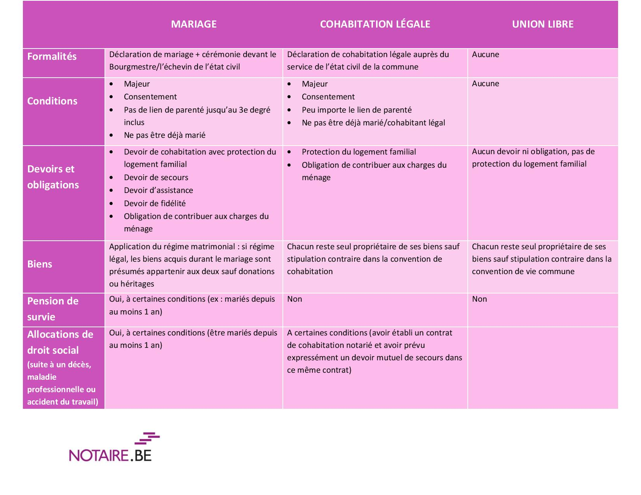

Quelques précisions complémentaires
- Chacun des cohabitants légaux peut, à tout moment, interrompre la cohabitation légale. Une simple déclaration individuelle à la commune suffit.
- Le divorce, pour un couple marié, doit passer par un juge du tribunal de la famille. Il s’assurera notamment de ce que la convention de divorce correspond aux intérêts de chacun, y compris des enfants. Deux motifs de divorce : le divorce par consentement mutuel - le divorce pour désunion irrémédiable.
- En cas de litige lors d’une séparation, un ou les deux cohabitants légaux peuvent saisir la justice, le tribunal de la famille, mais l’intervention n’est pas automatique. Le faible n’est pas automatiquement protégé.
- La protection du logement familiale vaut en cas de décès de l’un des conjoints ou des cohabitants : les héritiers ne peuvent forcer le cohabitant ou le conjoint survivant de vendre le logement pour récupérer leur « part ». Ils hériteront à la mort du survivant qui bénéficie de l’usufruit du logement jusqu’à son décès.
- À noter que cette protection du logement familial peut être désactivée par testament en cas de cohabitation légale (pas en cas de mariage)
- Par défaut, durant un mariage, tout ce que possédait chaque conjoint avant le mariage continue à n’appartenir qu’à lui (y compris les futurs héritages), et tout ce qui sera acquis durant le mariage appartiendra aux deux conjoints (même si un seul a des revenus et paie tout). C’est la communauté de bien réduite aux acquêts. Il est possible, devant notaire d’établir un autre contrat : séparation des biens ou communauté intégrale. (cfr cette page)
- Le mariage implique davantage d’obligations envers le conjoint : fidélité sexuelle, secours et assistance. "Le devoir de secours part du principe que les époux doivent subvenir aux besoins de leur conjoint pour que ce dernier puisse vivre dignement. Sont concernées les questions de logement, de nourriture, d’habillement, de soins médicaux, etc. Le paiement d’une pension alimentaire ou une délégation de salaire pourra être ordonné par le tribunal de la famille si un époux ne respecte pas ce devoir de secours. La notion d’assistance n’est pas définie par la loi et recouvre une conception liée à la morale. Ici, il s’agit du comportement moral que l’on peut attendre d’une personne qui a de l’affection pour son conjoint : la soutenir en cas de maladie, de handicap ou de vieillesse, l’aider à surmonter les aléas de la vie… »
- En cas de naissance d’un enfant, le mari est automatiquement établi comme père de l’enfant. S’il y a cohabitation légale ou union libre, le cohabitant ou le concubin doit reconnaître l’enfant (il peut le faire durant la grossesse).

En résumé :
Le mariage civil protège davantage (y compris les enfants), mais comporte davantage d’obligations.
Si est choisi le régime légal de la communauté des biens (a fortiori si est choisie la communauté universelle), il amène a un plus grand partage économique.

En tout état de cause...
Un professionnel à rencontrer lorsque l’on décide de vivre en couple, d’acheter une maison, d’avoir des enfants : le notaire !

II) Aspects et enjeux spirituels : le sacrement de mariage :
Chez les catholiques (comme chez les chrétiens orthodoxes), le mariage est un sacrement. En Belgique, il faut d’abord s’être marié civilement avant de se marier religieusement.
Il n’a pas de conséquences juridiques nouvelles : sa dimension est donc spirituelle et morale (éthique).

Qu’est-ce qu’un sacrement ?
Définition classique : le sacrement est un signe efficace du salut.

- Il est un signe, c’est-à-dire une série de paroles, de réalités matérielles et d’actes qui ont une signification symbolique. Lors du baptême, par exemple, le baptisé est plongé trois fois dans l’eau « au nom du Père », puis « du Fils », puis « du Saint-Esprit ». Lors d’un mariage, les époux s’échangent publiquement leurs consentements, puis ont leurs premières (en principe) relations sexuelles (le mariage peut être tenu pour invalide si les époux ne parviennent pas à faire l’amour ou si l’un des deux ne veut pas).

- Que signifie-t-il ? le salut qu’offre gratuitement Dieu à chaque humain et à l’humanité dans son ensemble. Pour les chrétiens Dieu sauve l’humanité et chaque humain, s’il l’accepte, de la mort : autant la mort physique que la mort « morale » qui amène l’être humain à un enfermement (enfer) sur lui-même s’il choisit volontairement et librement le mal. En nous mariant, nous exprimons ce « salut » : nous donnons la vie au-delà de notre mort, nous choisissons de vivre pour un autre que nous (notre mari, notre femme) et non pour nous-mêmes (nous ne choisissons pas un égocentrisme qui nous enferme sur nous-mêmes).
- Signe « efficace » : c’est le caractère le plus profond et le plus stupéfiant du sacrement. Il n’est pas simplement signe « théorique ». Il est le signe actif : il fait ce qu’il exprime, il réalise ce qu’il signifie. En nous mariant, je suis sauvé et mon conjoint est sauvé parce que Dieu nous donne de faire ce que Dieu fait : aimer en nous donnant à autrui.
Et donc si le mariage chrétien est un sacrement, cela veut dire qu’il est non seulement un signe du salut qu’offre gratuitement Dieu à l’humanité en s’engageant totalement et définitivement pour elle, mais in est un signe efficace de ce salut : en s’engageant totalement et définitivement dans le mariage catholique, un homme et une femme reçoivent effectivement ce salut ET y contribuent (pour eux, mais plus largement pour l’ensemble de l’humanité.

C’est pour cette raison théologique que le mariage chrétien est indissoluble et ouvert sur le don de la vie (la procréation) – pas seulement sur le bonheur des époux.

III) Pour aller plus loin (si vous voulez) : un texte de Blaise Pascal : les trois ordres (de grandeur)
Pour le scientifique et penseur Blaise Pascal, l’être humain peut être grand dans trois ordres de grandeur :

- L’ordre des « corps », l’ordre « matériel »

C’est la grandeur des riches, des puissants dans la société, des sportifs, des « beaux gosses », etc.

C’est bien. Il n’y a pas à dévaloriser ce type de grandeur a priori.

Le mariage permet de « grandir » dans cet ordre de grandeur : en mettant en commun nos salaires, nos richesses, les mariés, mais aussi les cohabitants légaux et ceux qui choisissent l’union libre, sont plus « riches » matériellement.

C’est important. C’est bon.

- L’ordre de « l’esprit », de l’intelligence

C’est la grandeur de l’intelligence, des scientifiques, des artistes, des inventeurs...

Pour Blaise Pascal, la distance entre ces deux ordres de grandeur est infinie.

La vie de couple permet aussi de grandir en intelligence : deux cerveaux font mieux qu’un et mon cerveau devient plus performant grâce à la communication avec mon conjoint.

- L’ordre de la Charité, de « l’amour oblatif », de « l’amour qui se donne »

Dieu, contrairement à nous n’a besoin de rien. Il ne peut donc que « donner » sans attendre en retour.

Saint Jean, dans l’une de ses lettres (lisons la Bible !) écrit que Dieu est « Charité », que Dieu est « Amour ». Il emploie le mot « Agapè » qui désigne l’amour qui se donne sans avoir besoin d’autre chose en échange (mais il peut le demander : par respect et reconnaissance).

Même très pauvres, très handicapés, très laids ou très peu intelligents, nous pouvons être grands dans cette forme d’amour.

La vie de couple, et particulièrement le mariage qui, en principe, oblige à être uni toute sa vie ou toute la vie de son conjoint, permet d’être ainsi « grand » : en vivant, comme Dieu, non pour soi, mais pour un autre que soi.

Pour Blaise Pascal, qui fut physicien et mathématicien posant les bases de la réflexion sur les nombres infinis, « la distance infinie des corps aux esprits figure la distance infiniment plus infinie des esprits à la charité, car elle est surnaturelle. »

Les trois ordres : le texte

La distance infinie des corps aux esprits figure la distance infiniment plus infinie des esprits à la charité, car elle est surnaturelle.
Tout l’éclat des grandeurs n’a point de lustre pour les gens qui sont dans les recherches de l’esprit.
La grandeur des gens d’esprit est invisible aux rois, aux riches, aux capitaines, à tous ces grands de chair.
La grandeur de la sagesse, qui n’est nulle sinon de Dieu, est invisible aux charnels et aux gens d’esprit. Ce sont trois ordres différents de genre.
Les grands génies ont leur empire, leur éclat, leur grandeur, leur victoire et leur lustre, et n’ont nul besoin des grandeurs charnelles où elles n’ont pas de rapport. Ils sont vus, non des yeux, mais des esprits. C’est assez.
Les saints ont leur empire, leur éclat, leur victoire, leur lustre et n’ont nul besoin des grandeurs charnelles ou spirituelles, où elles n’ont nul rapport, car elles n’y ajoutent ni ôtent. Ils sont vus de Dieu et des anges et non des corps ni des esprits curieux. Dieu leur suffit.
Archimède sans éclat serait en même vénération. Il n’a pas donné des batailles pour les yeux, mais il a fourni à tous les esprits ses inventions. Ô qu’il a éclaté aux esprits !
Jésus-Christ sans biens, et sans aucune production au-dehors de science, est dans son ordre de sainteté. Il n’a point donné d’inventions, il n’a point régné, mais il a été humble, patient, saint, saint, saint à Dieu, terrible aux démons, sans aucun péché. Ô qu’il est venu en grande pompe et en une prodigieuse magnificence aux yeux du cœur et qui voient la sagesse !
Il eût été inutile à Archimède de faire le prince dans ses livres de géométrie, quoiqu’il le fût.
Il eût été inutile à Notre Seigneur Jésus-Christ pour éclater dans son règne de sainteté de venir en roi, mais il y est bien venu avec l’éclat de son ordre.
Il est bien ridicule de se scandaliser de la bassesse de Jésus-Christ, comme si cette bassesse était du même ordre duquel est la grandeur qu’il venait faire paraître.
Qu’on considère cette grandeur-là dans sa vie, dans sa passion, dans son obscurité, dans sa mort, dans l’élection des siens, dans leur abandonnement, dans sa secrète résurrection et dans le reste. On la verra si grande qu’on n’aura pas sujet de se scandaliser d’une bassesse qui n’y est pas.
Mais il y en a qui ne peuvent admirer que les grandeurs charnelles comme s’il n’y en avait pas de spirituelles. Et d’autres qui n’admirent que les spirituelles comme s’il n’y en avait pas d’infiniment plus hautes dans la sagesse.
Tous les corps, le firmament, les étoiles, la terre et ses royaumes, ne valent pas le moindre des esprits. Car il connaît tout cela, et soi, et les corps rien.
Tous les corps ensemble et tous les esprits ensemble et toutes leurs productions ne valent pas le moindre mouvement de charité. Cela est d’un ordre infiniment plus élevé.
De tous les corps ensemble on ne saurait en faire réussir une petite pensée. Cela est impossible et d’un autre ordre. De tous les corps et esprits on n’en saurait tirer un mouvement de vraie charité. Cela est impossible et d’un autre ordre surnaturel.
Blaise Pascal (1623-1662)

